温馨提示：
此套题为Word版，请按住Ctrl,滑动鼠标滚轴，调节合适的观看比例，答案解析附后。关闭Word文档返回原板块。
课时提升作业 二十一
直线的一般式方程
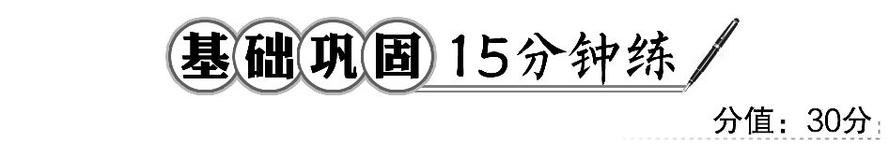
一、选择题(每小题4分,共12分)
1.(2016·长治高一检测)平面直角坐标系中,直线x+y+2=0的斜率为 ( )
A. B.- C. D.-
【解析】选B.直线方程可以化为y=-x-,故斜率为-.
2.(2016·桂林高一检测)下列说法中不正确的是 ( )
A.两直线的斜率存在时,它们垂直的等价条件是其斜率之积为-1
B.如果方程Ax+By+C=0表示的直线是y轴,那么系数A,B,C满足A≠0,B=C=0
C.ax+by+c=0和2ax+2by+c+1=0表示两条平行直线的等价条件是a²+b²≠0且c≠1
D.(x-y+5)+k(4x-5y-1)=0表示经过直线x-y+5=0与4x-5y-1=0的交点的所有直线
【解析】选D.A,B正确,利用直线平行的等价条件可知C也正确,D中k取任意值都不能表示直线4x-5y-1=0,故D错误.
3.(2016·西宁高一检测)若直线l:ax+y-2-a=0在x轴和y轴上的截距相等,则直线l的斜率为 ( )
A.1 B.-1
C.-2或1 D.-1或2
【解析】选D.根据题意a≠0,由直线l:ax+y-2-a=0,
令y=0,得到直线在x轴上的截距是,
令x=0,得到直线在y轴上的截距是2+a,
根据题意得:=2+a,即a²+a-2=0,
分解因式得:(a+2)(a-1)=0,
解得:a=-2或a=1.
故直线l的斜率为2或-1.
二、填空题(每小题4分,共8分)
4.已知直线l的倾斜角为60°,在y轴上的截距为-4,则直线l的点斜式方程为____________;
截距式方程为____________;
斜截式方程为____________;
一般式方程为____________.
【解析】点斜式方程:y+4=(x-0),
斜截式方程:y=x-4,
截距式方程:+=1,
一般式方程:x-y-4=0.
答案:y+4=(x-0) y=x-4
+=1 x-y-4=0
5.(2016·合肥高一检测)已知直线l与直线3x+4y-7=0平行,并且与两坐标轴围成的三角形的面积为24,则直线l的方程为____________.
【解析】设l:3x+4y+m=0,
则当y=0得x=-,
则当x=0得y=-,
因为直线l与两坐标轴围成的三角形面积为24,
所以×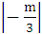×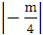=24,所以m=±24.
所以直线l的方程为3x+4y±24=0.
答案:3x+4y±24=0
三、解答题
6.(10分)(2016·哈尔滨高一检测)求平行于直线2x-y+3=0,且与两坐标轴围成的直角三角形面积为9的直线方程.
【解题指南】根据与已知直线2x-y+3=0平行,可先设所求的直线方程为2x-y+c=0,再表示出在两坐标轴上的截距,结合面积求解.
【解析】设所求的直线方程为2x-y+c=0,令y=0,x=-,令x=0,y=c,
所以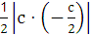=9,解得c=±6,故所求直线方程为2x-y±6=0.
【延伸探究】将本题中的平行改为垂直,又如何求解?
【解析】设所求的直线方程为x+2y+c=0,令y=0,x=-c,令x=0,y=-,所以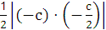=9,解得c=±6,故所求直线方程为x+2y±6=0.
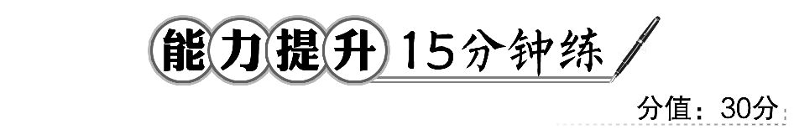
一、选择题(每小题5分,共10分)
1.(2016·宿州高一检测)在同一平面直角坐标系中,直线l₁:ax+y+b=0和直线l₂:bx+y+a=0有可能是 ( )
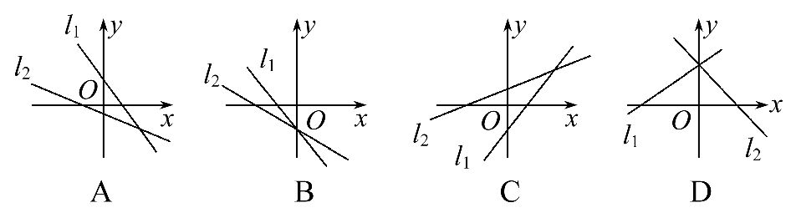
【解析】选B.直线l₁:ax+y+b=0和直线l₂:bx+y+a=0分别化为l₁:y=-ax-b,l₂:y=-bx-a.由方程看到:l₁的斜率-a与l₂的截距相同,l₁截距-b与l₂的斜率相同.据此可判断出:只有B满足上述条件.
【补偿训练】直线l₁:ax-y+b=0,l₂:bx+y-a=0(ab≠0)的图象只可能是 ( )
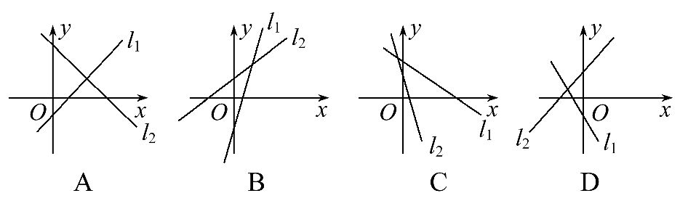
【解析】选B.排除法:选项A中,直线l₁的斜率大于0,在y轴上的截距小于0,
所以a>0,b<0,故l₂的斜率为-b>0,
但图中l₂的斜率小于0,故A不正确,
同理排除C,D,故选B.
2.(2016·抚顺高一检测)已知直线经过A(a,0),B(0,b)和C(1,3)三个点,且a,b均为正整数,则此直线方程为 ( )
A.3x+y-6=0
B.x+y-4=0
C.x+y-4=0或3x+y-6=0
D.无法确定
【解题指南】先由A,B两点写出直线的截距式方程,由于点C也在该直线上,代入可得a,b的关系,利用a,b均为正整数,求得a,b的值.
【解析】选C.由直线经过A(a,0),B(0,b)知方程为+=1,
又过C(1,3)点,所以+=1,
因为a,b均为正整数,所以a=>0,
所以b>3;b=>0,所以a>1.
由整除性可知a-1=3或a-1=1,
所以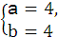或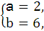故选C.
二、填空题(每小题5分,共10分)
3.(2016·临沂高一检测)直线(2-m)x+my+3=0与直线x-my-3=0垂直,则m为________.
【解析】由题意,(2-m)+m(-m)=0,解得m=-2或m=1.
答案:-2或1
【补偿训练】在平面直角坐标系xOy中,若直线l₁:x-2y-1=0和直线l₂:2x-ay-a=0平行,则常数a的值为________.
【解析】当a=0时,l₂:x=0,显然与l₁不平行.
当a≠0时,
由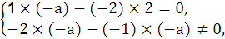
解得a=4.
答案:4
4.(2016·哈尔滨高一检测)不论m取什么实数,直线(2m-1)x-(m+3)y-(m-11)=0恒过定点________.
【解析】令m=得y=3;令m=-3得x=2;两直线交点为P(2,3),将点P(2,3)坐标代入原直线方程,得(2m-1)×2-(m+3)×3-(m-11)=0恒成立,因此,直线过定点P(2,3).
答案:(2,3)
【一题多解】将方程化为(x+3y-11)-(2x-y-1)m=0,
因为m为任意实数,上式都成立,
故当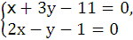时上式恒成立,
解得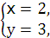即定点P(2,3)的坐标恒满足原直线方程,因此,直线过定点P(2,3).
答案:(2,3)
【拓展延伸】求直线过定点问题的方法
(1)求直线过定点问题,先用特殊值找到一定点,再证明其坐标始终满足直线方程.
(2)利用恒成立问题,得到方程组,解出解集即可.
【补偿训练】直线ax-y+1=0恒经过点P,则P点坐标为________.
【解析】当x=0时,可得0-y+1=0,所以y=1,所以无论a为何值,直线ax-y+1=0总过点(0,1).
答案:(0,1)
三、解答题
5.(10分)(教材P100习题3.2A组T9改编)设直线l的方程为(a+1)x+y+2-a=0(a∈R).
(1)若l在两坐标轴上的截距相等,求l的方程.
(2)若l不经过第二象限,求实数a的取值范围.
【解析】(1)当直线过原点时,该直线在x轴和y轴上的截距为零,
所以2-a=0,所以a=2,故方程为3x+y=0;
当直线不过原点时,a≠2,
由=a-2,得a=0,方程为x+y+2=0,
故所求的方程为3x+y=0或x+y+2=0.
(2)将l的方程化为y=-(a+1)x+a-2,
欲使l不经过第二象限,当且仅当-(a+1)≥0且a-2≤0,
解得a≤-1,故所求a的取值范围为a≤-1.
【补偿训练】设直线l:(m²-2m-3)x+(2m²+m-1)y-2m+6=0(m≠-1),根据下列条件分别确定m的值:
(1)直线l在x轴上的截距为-3.
(2)直线l的斜率为1.
【解析】(1)令y=0得x=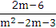,
由题意知,=-3,
解得m=-.
(2)因为直线l的斜率为k=-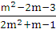,
所以-=1,解得m=.
关闭Word文档返回原板块

